

6-ая Международная летняя киношкола ВГИК

Википедия, свободная энциклопедия

Калининград

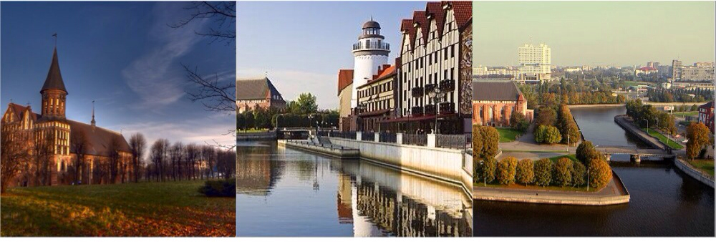

Калининград (до 4 июля 1946 года — Кёнигсберг) — город в России, административный центр Калининградской области. Самый западный областной центр страны. Лучший город России в 2012 и 2013 годах согласно рейтингу журнала «Коммерсантъ Секрет Фирмы», самый красивый город страны по версии «РБК». Лучший город России для бизнеса согласно рейтингу журнала Forbes.
Расположен при впадении реки Преголи в Калининградский залив. Население — 441 376 чел. (2013). По утверждениям городских властей, к ним добавляется ещё от 120 до 180 тыс. жителей области и приезжих из других регионов страны, живущих и работающих в Калининграде относительно легальным образом. Наличное население города составляет около 600 тысяч человек. Крупный транспортный узел: железные и шоссейные дороги; морской и речной порты; международный аэропорт Храброво.
Крупный центр машиностроения; развиты металлургия, лёгкая, полиграфическая промышленности, рыбная промышленность. Калининград входит в двадцать пять крупнейших промышленных центров России.
В Калининграде расположены музеи (музей янтаря, историко-художественный, Мирового океана, Художественная галерея, музей фортификации и т. д.), театры, крупные библиотеки (в частности, фрагменты средневекового книжного собрания — библиотеки Валленродта), зоопарк, ботанический сад. В центре города расположен кафедральный собор в стиле кирпичной готики.

География

Город расположен на обоих берегах реки Преголи недалеко от её впадения в Калининградский залив Балтийского моря. Рельеф местности равнинный, но северная часть города расположена на более высоком берегу. В городе много гидрографических объектов: пруды Нижний, Верхний, Поплавок; озеро Лесное; цепь бывших карьеров у посёлка имени Александра Космодемьянского (Свалка, озеро Белое; пруд Летний, пруды в Южном парке, на Гвардейском проспекте и другие; множество ручьёв (крупнейший — текущий из Верхнего пруда в Преголю Голубой ручей).

Климат

Климат города переходный от морского к континентальному. Благодаря влиянию Гольфстрима зима теплее, чем в материковых районах Евразии. Как правило, весна наступает раньше, а осень несколько медленнее, чем в материковых районах на той же широте. Весенний сезон в Калининграде затяжной и обычно наступает в конце февраля—начале марта, когда среднесуточная температура начинает регулярно превышать 0 °C. Из-за близости к Атлантическому океану, лето в Калининграде умеренно-прохладное и наступает, в среднем, 11 июня. Климатическая осень приходит в первых числах сентября и по срокам совпадает с календарной. Она также носит затяжной характер. В середине декабря среднесуточная температура падает ниже 0 °C, осень заканчивается и наступает мягкая прибалтийская зима.
Среднегодовая температура +7,9 °C, но в последние годы наблюдается устойчивая тенденция в сторону её увеличения, и в 2001—2011 гг. она составила уже +8,4 °С
Среднегодовая скорость ветра 2,2 м/с
Среднегодовая влажность воздуха 79 %

Достопримечательности

Музеи

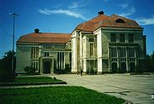
Калининградский областной историко-художественный музей

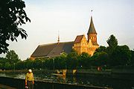
Кафедральный собор

В Калининграде располагается шесть музеев и большое количество их филиалов.
Калининградский областной историко-художественный музей — самый старый музей Калининграда, основан в 1946 году. Помимо главного здания музей имеет четыре филиала в Калининграде (в том числе «Блиндаж» и «Форт № 5») и два в области.
В 1979 году в здании бывшей оборонительной башни «Дона» открылся музей янтаря. Первоначально он был филиалом Историко-художественного музея, с 2004 года — самостоятельный музей.
Калининградская художественная галерея, открывшаяся 24 ноября 1988 года, — один из самых молодых и динамично развивающихся музеев России, известных как в нашей стране, так и за её пределами. В восьми выставочных залах общей экспозиционной площадью более 3 тыс. м² ежегодно проводится до 40 выставок отечественного и зарубежного искусства.
В конце XX — начале XXI века поэтапно был создан уникальный для России музей Мирового океана, располагающий интересными экспозициями и четырьмя музейными судами (в том числе подводной лодкой). Филиалами музея являются Королевские ворота и сохранившиеся ворота крепости Фридрихсбург.
Создан музей «найденных вещей», то есть старинных предметов, найденных при чистке озёр, строительстве домов. Он расположен в Фридландских воротах, которые сами по себе являются памятником старины.

Театры

В городе имеется несколько театров:
Калининградский областной драматический театр
Калининградский областной музыкальный театр
Калининградский областной театр кукол
Органный зал Калининградской областной филармонии расположен в историческом здании бывшей католической кирхи Святого Семейства.
Большой концертный зал с двумя органами расположен в Кафедральном соборе на острове Кнайпхоф.
Театр эстрады расположен в Доме искусств на горе Хаберберг.
Музыкальная жизнь города отличается насыщенностью и многообразием. В течение года проводятся ежегодные музыкальные фестивали различных стилей и направлений. Под патронатом Калининградской областной филармонии проводятся международные фестивали и конкурсы классической, джазовой, органной музыки (посвящённые И. С. Баху и М. Л. Таривердиеву).

Архитектура

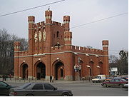
Королевские ворота

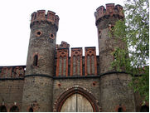
Фридландские ворота

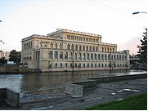
Здание кёнигсбергской фондовой биржи, ныне Центр культуры молодёжи

Исторический центр города был разрушен в 1944—1945 годах. Можно выделить три этапа разрушения центра: массированные бомбардировки англо-американской авиацией в августе 1944 года; штурм города советскими войсками в апреле 1945 года; снос руин и части уцелевших зданий, начавшийся в первые послевоенные годы и продолжавшийся до середины семидесятых годов XX века.
В результате за редким исключением в центре практически не сохранилось довоенных зданий. Центр города застраивался пятиэтажными «хрущёвками», позднее — 8-10—этажными панельными домами. Самым заметным зданием, построенным в советский период, стал Дом советов.
Уцелевшая немецкая застройка сохранилась ближе к окраинам, в районах Амалиенау (район улиц Лесопарковой, Яналова, Проспекта Мира), Ратсхоф (район между проспектом Мира, улицами Энгельса и Воздушной), Марауненхоф (район ул. Тельмана), пос. Северная Гора.
В последней трети XX века отношение к немецкой архитектуре стало меняться, были отреставрированы некоторые сохранившиеся до того времени немецкие здания: кирха Св. Семейства, как концертный зал; кирха памяти королевы Луизы, как театр кукол; кёнигсбергская биржа, как Дворец культуры моряков. Позднее был отреставрирован Кафедральный собор, реконструирован (как крупный торговый центр) исторический Дом техники.
К юбилею города в 2005 году была проведена реконструкция площади Победы (бывшая Ганзейская площадь) — де-факто главной площади города. Воздвигнута Триумфальная колонна; рядом с площадью построен в 2006 году новый кафедральный собор — Храм Христа Спасителя; рядом с площадью построены торгово-развлекательные центры «Европа» и «Клевер-хаус» с гостиницей «Рэдиссон».
По состоянию на 2012 год продолжается строительство Рыбной деревни, квартала, застраиваемого в стилистике старого Кёнигсберга (в 2007 году закончилось строительство первой очереди), и реконструкция Верхнего озера.

Памятники

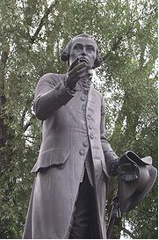
Памятник немецкому философу Иммануилу Канту, установленный на его родине в
Калининграде (Кёнигсберге)

К концу XX века практически полностью был восстановлен Кафедральный собор, в котором теперь расположен культурно-религиозный центр. Там можно услышать концерты духовной и органной музыки. В соборе установлены два органа, в том числе восстановленный по старым чертежам самый большой орган в Европе[42]. В башнях собора расположены православная и лютеранская часовни, а также экспозиции, посвящённые истории острова Кнайпхов, философу Канту и собственно Кафедральному собору. Кафедральный собор (первое упоминание относится к 1333 году) был главным храмом Кёнигсберга и сейчас является одной из главнейших достопримечательностей Калининграда.
Помимо Кафедрального собора в Калининграде сохранилось девять довоенных храмов. Юдиттен-Кирха (ныне — православный Свято-Никольский собор) является самой старой постройкой, сохранившейся в Калининграде. Она была основана в XIII веке. Все остальные сохранившиеся бывшие храмы немецкого времени намного моложе и относятся к концу XIX — началу XX ве

Светлогорск, Калининградская область

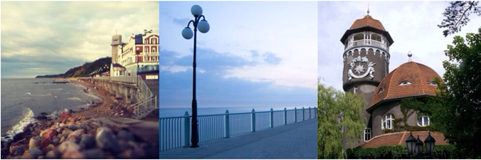

Светлого́рск (до 1946 — Ра́ушен, нем. Rauschen) — город-курорт в Калининградской области Российской Федерации. Административный центр Светлогорского района и Городского поселения Светлогорск. Расположен на берегу Балтийского моря в 40 км от Калининграда. С 1999 года является курортом федерального значения. Помимо туризма город является культурно-деловым центром на Балтийском взморье. Население — 11 219 чел. (2013).

История

Поселение, получившее впоследствии имя Раушен (нем. Rauschen, польск. Ruszowice, Ruskowo (Русково), лит. Raušiai (Раушяй)), а ещё позднее — Светлогорск, располагалось на северной оконечности Самбийского полуострова (Земланда). Название «Земланд» впервые упоминается в 1073 году как «земля, которую населяют пруссы»; при этом сами пруссы называли себя другим именем — «сембы». Первое упоминание языческого поселения на месте Раушена относится к 1258 году, тогда это поселение пруссов именовалось Рузе-Мотер, что в переводе со старо-прусского означает «погребное место» («край погребов»). Располагался Рузе-Мотер на берегу нынешнего озера Тихое, отделённого от моря высокой береговой дюной; жители его занимались рыбной ловлей и охотой. Пришедшие сюда в XIII веке рыцари Немецкого (Тевтонского) ордена сначала называли посёлок «Рауше-мотер», а с XIV века, по созвучию с неопределённой формой немецкого глагола «раушен» (шуметь, шелестеть) — Раушен. Орденские братья задали жизни посёлка новое направление: они перегородили ручей Катценбах, впадающий в озеро, и установили на ручье мельницу. С этих пор озеро стало называться Мюлен-тайх (Мельничный пруд), а мельничное дело стало основным для жителей посёлка. В орденские времена это была самая крупная мельница на Замланде.
Около двух столетий назад произошёл ещё один поворот в развитии посёлка, теперь уже как курортного местечка. В самом начале XIX века в Европе путешествия и отдых с купаньем в море сделались модными, и эти места стали посещать отдыхающие, здесь стали останавливаться путешественники. Так как доступ к морю был затруднён песчаной дюной, то местом проживания и отдыха были живописные уголки озера. Возле мельницы открылся трактир, появились новые дома. В Раушене стали строиться уютные виллы и пансионаты, и вскоре подводы с мешками зерна стали теряться среди экипажей с курортникам, баулами и жёнами в воздушных шляпках. Официально Раушен как курорт был открыт 24 июня 1820 года. Реальным же толчком, вызвавшим к жизни Раушен в качестве курорта национального значения, было посещение Раушена в 1840 году, после своей коронации, королём Фридрихом-Вильгельмом IV. Здешние места очаровали его своей романтичностью. По велению короля начали усиленно озеленять береговую дюну, сооружать удобные спуски к морю, укреплять морскую набережную. Однако, несмотря на придание официального статуса и внимание коронованной особы, обустройство курорта большею частью оставалось инициативой частных лиц. Может быть поэтому до начала 20 столетия Раушен оставался тихим и немноголюдным местечком.
Популярность города как курорта существенно возросла с 1900 года, когда проложили железную дорогу от Кёнигсберга до станции Раушен/Орт (ныне Светлогорск-1), продлённую в 1906 г. до станции Раушен/Дюне (Светлогорск-2). Поезда теперь могли подъезжать ближе к морю, и курорт стал гораздо доступнее для многих жителей Кёнигсберга. Положительную роль как в развитии курорта, так и в привлечении отдыхающих сыграл ипподром, открытый в Раушене обществом наездников. Город стал разделяться на две части: нижнюю — около озера, и верхнюю (выше на 40-50 м) у моря. Верхний посёлок располагался примерно на высоте до 60 м над уровнем моря, поэтому приятным событием в его жизни явилось открытие в 1912 году фуникулёра — 90-метровой наклонной рельсовой дороги для доставки курортников к морю и обратно. Фуникулёр просуществовал до 60-х годов и впоследствии был заменен лифтом и канатной дорогой[4]. Обустройство курорта не могло обходиться без обустройства пляжных территорий. В 1908 году на берегу моря на сваях была построена деревянная прогулочная палуба-променад, к нему вели несколько спусков-серпантинов. Из наиболее известных личностей в первой половине XIX века здесь часто отдыхал пианист и композитор Отто Николаи, автор знаменитой комической оперы «Виндзорские проказницы» по Шекспиру; Вильгельм Гумбольдт; гораздо позднее, в XX веке — Томас Манн и Кете Кольвиц. В первые годы XX века в Раушене частными лицами было развёрнуто усиленное строительство загородных домов, вилл, пансионатов, особенно в верхней части курорта.
Здания имели архитектурные формы с элементами фахверка, неоготики, модного тогда историзма, и хорошо вписывались в ландшафт. В 1928 году построена вилла архитектора Геринга (однофамильца рейхсмаршала). В центре Раушена, став своеобразным символом города, в 1900—1908 гг. в стиле национального романтизма была возведена башня водолечебницы.
Уже тогда помимо водного лечения — морских, углекислых и других ванн, — санаторными заведениями города практиковалось грязевое, электрическое и световое лечение, лечебный массаж. Под шлемовидной крышей башни располагалась смотровая площадка для обзора окрестностей. Некоторые здания города построены благотворительным обществом, которое состояло из местных и приезжих предпринимателей и состоятельной части интеллигенции. Начиная с 1841 года это благотворительное общество вместе с курортниками выпускало типографским способом газету «Гостеприимный Раушенец». Попечением общества был выстроен, например, дом для престарелых учительниц и кирха, возведённая в 1903—1907 гг. Кирху освятили 7 июля 1907 года; строилась она по проекту архитекторов Вихмана и Кукука в неороманском стиле с элементами модерна. Достопримечательностью кирхи был резной деревянный алтарь. В годы Первой мировой войны Раушен стал «филиалом» военного ведомства Германии — гражданские лица были почти вытеснены лечившимися и отдыхающими немецкими офицерами. После Первой мировой Раушен обзавёлся электростанцией и канализационной сетью. Местную власть в городе представлял муниципалитет, мэр одновременно являлся комиссаром курорта. Курортная служба разбивалась на две части: медицинская и хозяйственная. В период с 1 июня по 15 сентября (официальный курортный сезон) каждый прибывший на курорт обязан был в 24 часа встать на учёт в комиссариате курорта и внести в его кассу определённую сумму. О количестве отдыхающих можно судить по числу индивидуальных закрывающихся кабин — на всех пляжах их общая численность достигала 3 тысяч. В разгар сезона в верхней части города функционировало около 20 гостиниц, отелей и пансионатов и ресторанами и кафе. Большая часть из них в зимний период закрывалась.
В апреле 1945 г. Раушен и прилегающие к нему населённые пункты был без боёв занят Красной армией, а в 1946 году, после присоединения Кёнигсбергской области к РСФСР (в результате Потсдамского соглашения) и переименования Кёнигсберга в Калининград, Раушен был переименован в Светлогорск.

Транспорт

В Светлогорске расположены станции Светлогорск-1 и Светлогорск-2 Калининградской железной дороги. Эти станции относятся к двум железнодорожным веткам: прямой линии Калининград — Переславское — Пионерский — Светлогорск-1 — Светлогорск-2 и рокадной линии Калининград — Зеленоградск — Пионерский — Светлогорск-1 — Светлогорск-2. На пике популярности Светлогорска (в 1980-ые годы) летом каждый день полносоставные электрички шли из Калининграда на Светлогорск (и обратно) каждые 20 минут, ехали они в среднем 45 минут, билет стоил 35 копеек, проездной билет на месяц — 2 руб. 20 коп. (тогда же из Калининграда на Зеленоградск — соответственно каждые 15 минут, в среднем 35 минут, 25 копеек, 1 руб. 80 коп.; и в те годы в Зеленоградск приезжало в несколько раз больше калининградцев, чем в Светлогорск: ехать ближе, да и пляжи там уже тогда были для многих привлекательнее светлогорских). Тогда многие калининградцы, купив месячный проездной билет, ездили летом на море не только в выходные дни, но и после работы — вечером пару часов позагорать-искупаться. В 2013 году летом всего девять 4-6 вагонных электричек в день курсируют из Калининграда (южный вокзал) на Светлогорск (и обратно), едут они в среднем 1 час, билет стоит 61 руб. 50 коп., проездной билет на месяц — 2264 руб. Дважды в день курсирует электричка Светлогорск — Зеленоградск, которая утром в 10.10 уходит на Зеленоградск (с остановками в тоже имеющих прекрасные пляжи посёлках Куликово и Сокольники), а вечером в 18.55 отправляется из Зеленоградска обратно в Светлогорск, прибывая в 19.38. Это предоставляет дополнительные возможности любителям качественного и разнообразного пляжного отдыха.
В августе 2008 года началось строительство автомагистрали Приморское кольцо, которая значительно сократила путь от Светлогорска до аэропорта Храброво (около 30 км). В 2012 году Приморское кольцо достроено до Янтарного и имеет ответвление к Светлогорску. Однако большинство автобусов и почти все автомашины продолжают курсировать из Калининграда в Светлогорск и обратно по старой немецкой дороге: этот старый путь почти в два раза короче нового. Приморское кольцо продляется в направлении пос. Приморье (Светлогорский район) — Донское — Янтарный — Балтийск. Пуск кольцевой магистрали благоприятно отразился на экологической обстановке в Светлогорске: часть автотранспорта, следующего в этом направлении, движется не по главной улице Светлогорска (Калининградскому проспекту) мимо озера Тихое, а по новой автомагистрали, в объезд Светлогорска, отчего на главной улице курортного города стало меньше шума и выхлопных газов. В погожие летние дни не только все автостоянки Светлогорска (как придомовые, так и общественные), но и все улицы приморской части курорта сплошь заставлены автомобилями. Это вызывает недовольство многих гостей и жителей курорта. Общественностью, а также в ходе избирательной компании 2013 года предлагалось, чтобы в центральной части Светлогорска (как принято в курортных городах) запретить не только все автостоянки, но и движение любых автомобилей (кроме общественного транспорта — автобусов и такси); въезд в курорт автомобилей — только в исключительных случаях по одноразовым пропускам; а автостоянка должна быть одна, большая, перед въездом в курорт, откуда в курортную часть следовать пешком, что полезно для здоровья. До 1991 года такой порядок существовал во всех курортах Калининградской области.

RUSSIAN STATE UNIVERSITY OF CINEMATOGRAPHY named after S. A. Gerasimov (VGIK)
W. Pieck str. 3, Moscow, 129226-RU
International Contact: (499) 181 17 60; 181 26 80; Fax (499) 181 80 74;
E-mail: foreign_vgik@mail.ru

